PC上网设置方法

1. 使用本地客户端Shadowsocks.exe连接服务器。配置如下：

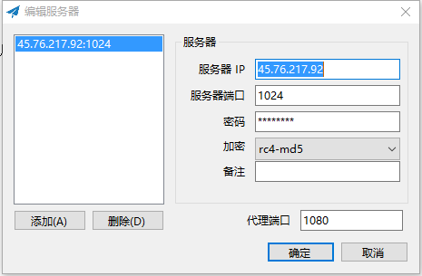

服务器IP: 45.76.217.92

密码:S210gdba

加密方式rc4-md5

1. 在右下角找到飞机标志，启动代理

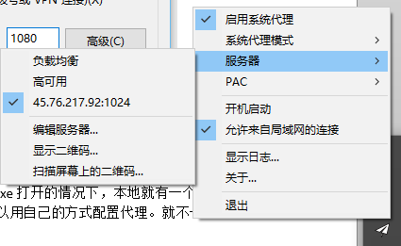

代理模式选用PAC，就不会影响本机的其他通信了。既：只有指定的浏览器走爬墙，其余的邮件，内部访问全部直连，不用去日本转一圈。

1. 然后在本地配置浏览器代理。有多种方式，可根据需要任意选择。我推荐第一种。
2. 安装Chrome
3. 在Chrome应用商店找如下的插件

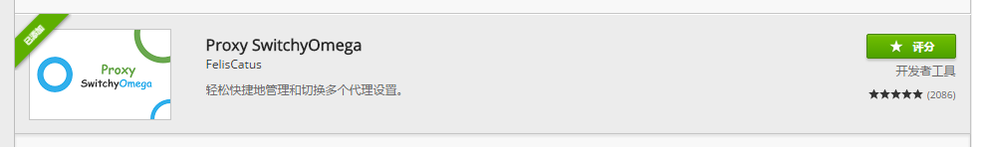

安装。

1. 打开Chrome之后，就会在页面上出现：



这个圈圈。

1. 点击这个圈圈，进去配置

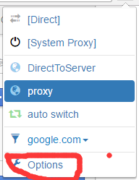

V. 新增代理配置如图：

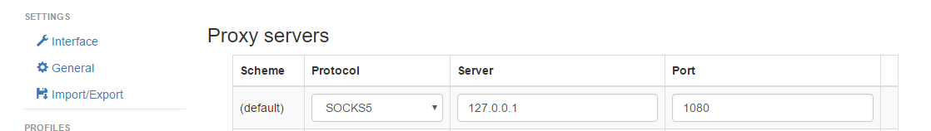

记着在左侧点保存修改。

VI. 在实际中就可以点那个圈圈，选择Direct就是直连，选择配置好的配置文件（比如proxy）就是代理。可以随时切换。

V. 为了方便。提供该插件在附件。安装方法：启动Chrome之后，把该插件拖动到Chrome的页面上。

1. 其他方式。

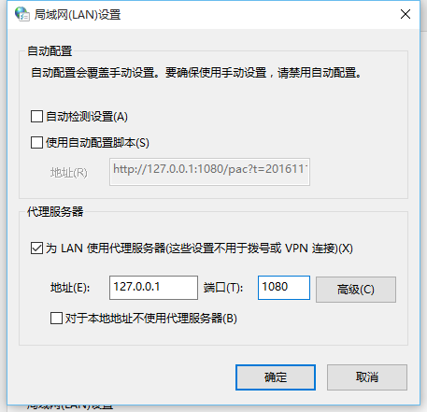

这个就不说了吧。总之只要shadowsocks.exe打开的情况下，本地就有一个代理服务器，只要支持代理的任何浏览器，都可以用自己的方式配置代理。就不一一举例了。

手机上网设置- Android

安装附件提供的SS代理客户端影梭

安装完成后打开影梭，按照要求填入信息。

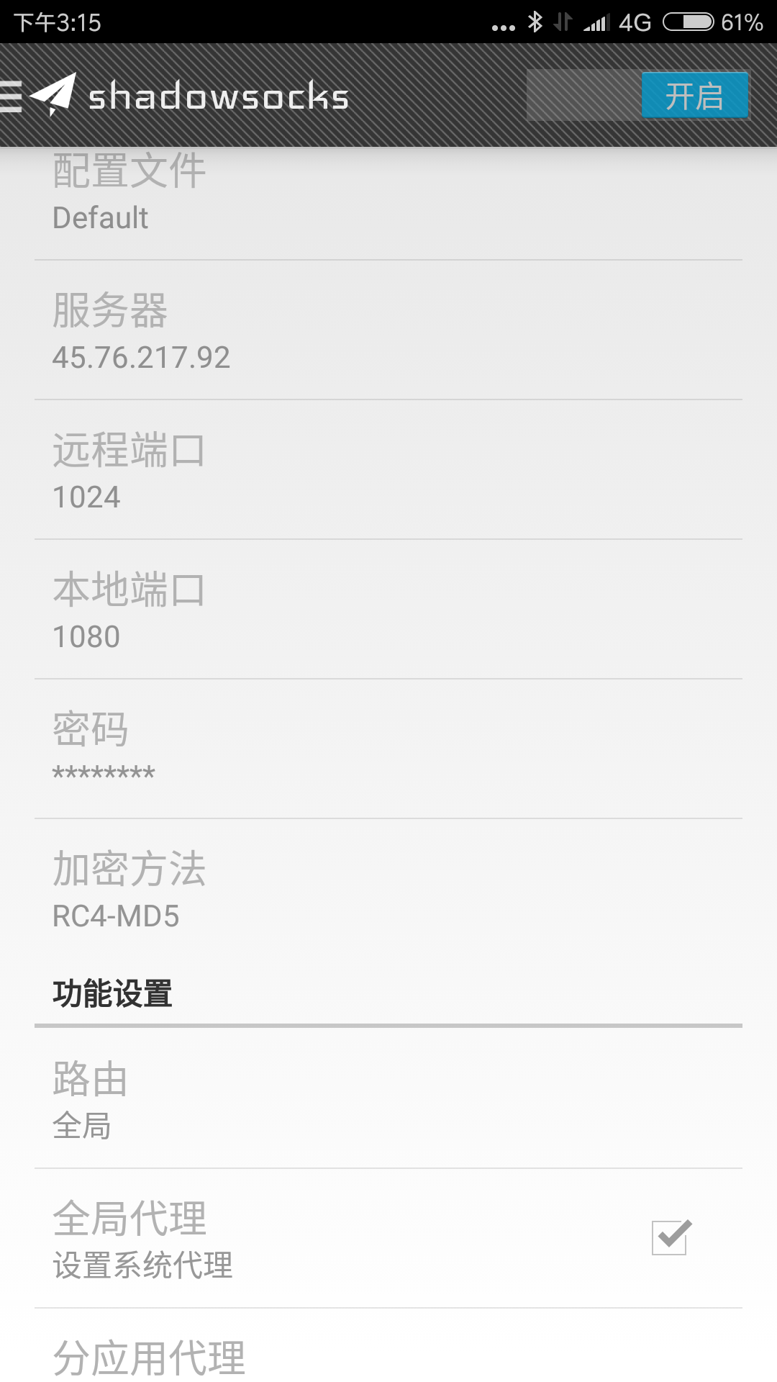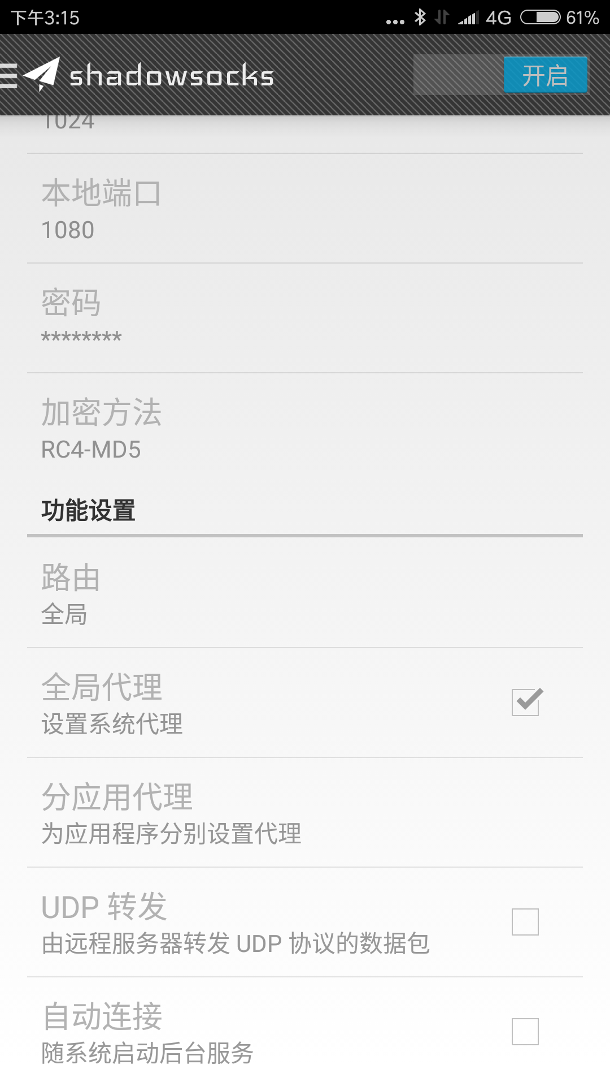

完成配置后，点击右上角的开启，即可科学上网。密码也和前面是一样的，S210gdba

Android下有大量的shadowsocks客户端可选，只要是shadowsocks客户端，都可以满足需求。所以可以根据自己的需要随意选择。

手机上网设置- Iphone

1. 在app store搜索shadowsocks，选择对应的软件。我们测试用的是一款免费的，如图。

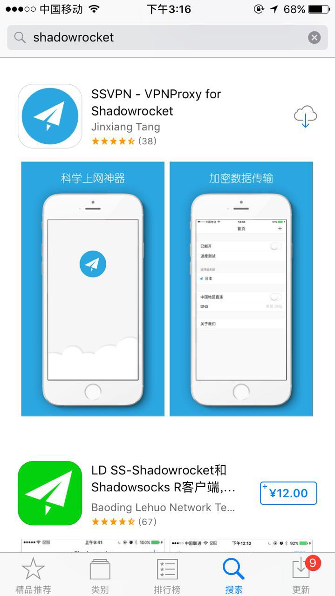

下载打开后，在右上角点击加号。然后同样，输入Shadowsocks需要的信息。

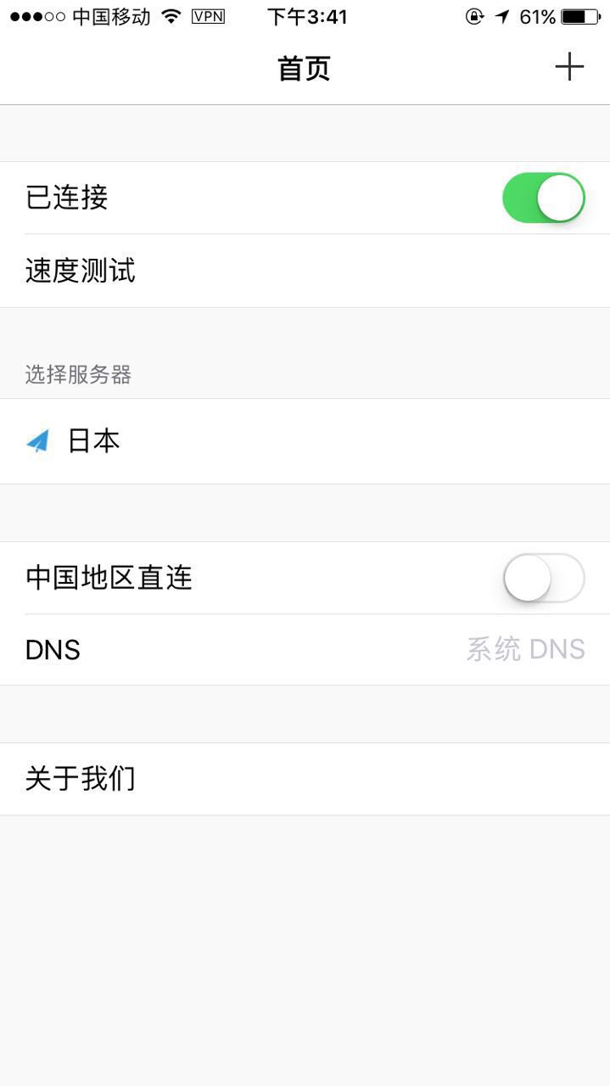

这个客户端比较山寨，但是是免费的。如果你的手机越狱了，或者肯花几块钱的话，是有不少好用的SS客户端可选的。。。